Задание подготовлено в рамках проекта АНО «Лаборатория модернизации образовательных ресурсов» «Кадровый и учебно-методический ресурс формирования общих компетенций обучающихся по программам СПО», который реализуется с использованием гранта Президента Российской Федерации на развитие гражданского общества, предоставленного Фондом президентских грантов.
Разработчики
Гисматуллина Лилия Наилевна, ГБПОУ «Поволжский государственный колледж»
Перелыгина Екатерина Александровна, АНО «Лаборатория модернизации образовательных ресурсов»

МДК 01.01 Технология изготовления деталей на металлорежущих станках различного вида и типа по стадиям технологического процесса
Тема: Опасные и вредные производственные факторы

Комментарии
КОЗ выполняется в рамках самостоятельной работы обучающихся на уроке и служит этапом формирования новых знаний. Данное задание предлагается обучающимся на начальном этапе изучения опасных и вредных производственных факторов на производстве. К моменту выполнения задания обучающиеся должны быть знакомы с узлами станка и организацией рабочего места. Знания об организации рабочего места являются источником информации при выполнении части задания.

Вам необходимо составить справочную информацию об источниках опасности и риска для оператора станка с ПУ. Справочные материалы должны позволять классифицировать опасность / риск в соответствии с ГОСТ 12.0.003-2015 ССБТ, описать, в чем проявляется опасность / риск и как опасность / риск можно предотвратить.
Изучите требования стандарта «Опасные и вредные производственные факторы» и изучите перечень источников опасности / риска при работе на станке с ПУ. Рассмотрите фотографию рабочего места оператора станков с ПУ. Составьте структуру справочного материала таким образом, чтобы в него вошла вся нужная информация. Озаглавьте материал и наполните структуру информацией. При заполнении части структуры, описывающий способы предотвращения опасности / рисков, используйте ваши знания об организации рабочего места.

Опасные и вредные производственные факторы
В соответствии с ГОСТ 12.0.003-2015 ССБТ «Опасные и вредные производственные факторы. Классификация» все производственные факторы делятся на опасные и вредные факторы. Опасный производственный фактор – фактор, воздействие которого может привести к травме или другому резкому внезапному ухудшению здоровья. Вредный производственный фактор – фактор, воздействие которого может привести к снижению работоспособности, заболеванию или профессиональному заболеванию. Опасные и вредные производственные факторы подразделяются на 4 группы: физические, химические, биологические и психофизиологические.

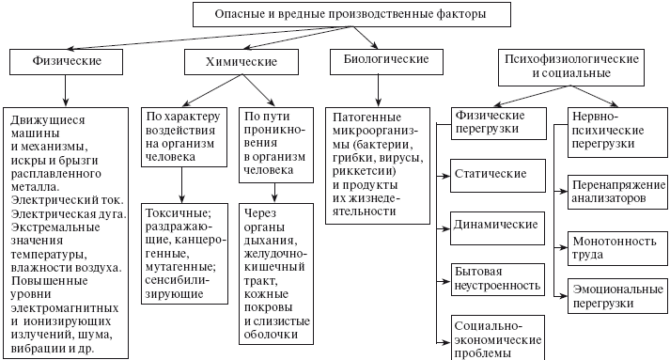
Схема 1. Классификация вредных и опасных факторов

Один и тот же опасный или вредный фактор по своей сути может относиться одновременно к различным классам. Выбор методов и средств обеспечения безопасности должен осуществляться на основе выявления этих факторов, присущих тому или иному производственному оборудованию или технологическому процессу.
Опасные производственные факторы – механические, электрические, падение с высоты, падение предметов, термические ожоги, химические ожоги, воздействие повышенных или пониженных температур, ДТП, падение, обрушение обвалы предметов и деталей, воздействие вредных веществ, и т. д.

Физические факторы
1. Движущиеся машины и механизмы, подвижные части торгово-технологического оборудования, перемещаемые товары, тара, обрушивающиеся штабели складируемых материалов.
Действие фактора: возможное травмирование работника.
2. Повышенная температура поверхностей оборудования, изделий (свыше 45°С).
Действие фактора: ожоги незащищенных участков тела.
3. Пониженная температура поверхностей холодильного оборудования, предметов, извлекаемых из него.
Действие фактора: переохлаждение организма в целом, сосудистые заболевания.
4. Повышенная запыленность воздуха рабочей зоны. Действие фактора: заболевания органов дыхания, зрения, кожных покровов и другие.
5. Повышенная температура воздуха рабочей зоны. Действие фактора: нарушение процессов обмена.
6. Пониженная температура воздуха рабочей зоны. Действие фактора: острые и хронические простудные заболевания.
7. Повышенный уровень шума на рабочем месте. Действие фактора: снижение остроты слуха, нарушение функционального состояния сердечно-сосудистой системы и нервной системы.
8. Повышенный уровень вибрации. Действие фактора: изменения, которые могут привести к вибрационной болезни.
9. Повышенная влажность воздуха. Действие фактора: затруднение теплообмена организма с окружающей средой.
10. Пониженная влажность воздуха.
Действие фактора: затруднение дыхания, сухость слизистых оболочек дыхательных путей.
11. Повышенная подвижность воздуха. Действие фактора: потеря организмом человека тепла, простудные заболевания.
12. Пониженная подвижность воздуха.
Действие фактора: возможное повышенное содержание в воздухе пыли, токсических выделений, вызывает повышенную утомляемость, головокружение, аллергические и др. реакции.
13. Повышенное напряжение в электрической цепи, замыкание которой может пройти через тело человека.
Действие фактора: локальные и общие поражения организма человека электрическим током (ожоги, механические повреждения, электрический удар).
14. Повышенный уровень статического электричества. Действие фактора: заболеваний нервной системы. Разряды статического электричества могут стать причиной взрывов, пожаров.
15. Повышенный уровень электромагнитных излучений. Действие фактора: энергия ВЧ, УВЧ, СВЧ диапазонов может вызвать нарушения деятельности сердечно-сосудистой системы, эндокринной системы, нервной системы и др. заболевания.
16. Отсутствие или недостаток естественного освещения. Действие фактора: световое голодание организма человека.
17. Пониженная освещенность рабочей зоны. Действие фактора: зрительное утомление, боль в глазах, общая вялость, которые могут привести к ослаблению внимания и травматизму.
18. Пониженная контрастность.
Действие фактора: перенапряжение зрительных анализаторов.
19. Прямая блесткость.
Действие фактора: прямая блесткость приводит к быстрому утомлению зрения.
20. Отраженная блесткость.
Действие фактора: отраженная блесткость вызывает ослепление, ведет к утомлению органов зрения, появлению головной боли, ощущению рези в глаза и т.п.
21. Повышенный уровень инфракрасной радиации. Действие фактора: заболевания органов зрения и нервной системы.
22. Острые кромки, заусеницы на поверхности инструмента, оборудования, инвентаря, тары и т.п.
Действие фактора: ранения, повреждения незащищенных участков тела.

Химические факторы
1. Кислоты.
Действие фактора: попадание кислоты на кожу может вызвать ожоги, дерматиты, аллергические реакции. Пары кислоты могут разъедать слизистые оболочки глаз, органов дыхания, нарушают физиологические функции пищевода.
2. Едкие щелочи.
Действие фактора: попадание щелочи на кожу может вызвать ожоги, дерматиты, аллергические реакции. При длительном воздействии могут вызвать отторжение рогового слоя глаз, сухость и трещины кожи.
3. Дезинфицирующие, моющие средства. Действие фактора: попадание на кожу и в органы дыхания может вызвать ожоги, дерматиты, аллергические реакции.

Психофизиологические факторы
1. Физические перегрузки (работа стоя, подъем, переноска и перемещение тяжестей).
Действие фактора: заболевания органов опорно-двигательного аппарата, опущение внутренних органов, сосудистые и др. заболевания.
2. Нервно-психические перегрузки, перенапряжение анализаторов, монотонность труда.
Действие фактора: заболевания сердечно-сосудистой системы, нервной системы.
Биологические факторы – воздействие окружающей среды, возможность столкновения с факторами, отравляющими воздух, что приводит к временной или продолжительной утрате работоспособности (живые клетки и споры, патогенные микроорганизмы и т.п.).

Источники опасности и риска при работе на станках с ПУ
Источниками опасности и риска при работе на станках с ПУ являются, прежде всего, устройство станка – это движущиеся и вращающиеся части станка, детали, с которыми работает оператор, которые могут травмировать при падении и имеют острые кромки. Оператор работает режущим инструментом, при работе отлетает стружка. Нельзя забывать, что станок работает от электрического тока, поверхности нагреваются, возможно даже возгорание. Для обслуживания станка применяются смазочные и охлаждающие масла и эмульсии.
Производство предполагает наличие пыли, шума, вибрации, недостаточного освещения, инфразвук. Оператор станка с ПУ все смену работает стоя.

Фотография рабочего места оператора станков с ПУ
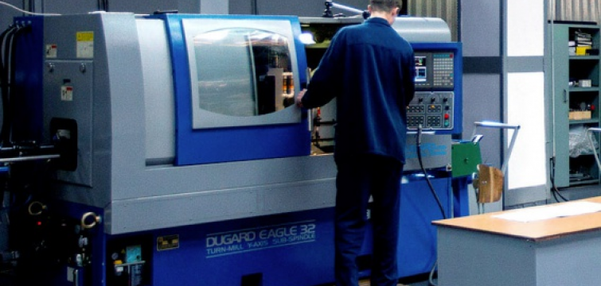

Инструмент проверки

Справочная информация об опасных и вредных производственных факторах для оператора станков с ПУ

Источник риска \ опасности | Вид производственного фактора | Действие фактора | Способ предотвращения риска \ опасности
Движущиеся и вращающиеся части станка | ОПФ | Травмирование пальцев или кисти рук [вследствие захвата движущимися частями токарных станков] | Применение защитных и ограждающих устройств
Деталь | ОПФ | Травмирование тела работающего деталью [вырвавшейся из крепления при обработке] | Надежное закрепление детали при обработке, хранение деталей в специальной таре
Стружка | ОПФ | Травмирование глаз отлетающей стружкой, травмирование пальцев рук при уборке стружки, ожоги лица и рук | Применение защитного экрана, СИЗ (очки защитные, рукавицы)
Режущий инструмент | ОПФ | Травмирование пальцев или кисти рук | Применение защитных и ограждающих устройств
Электрический ток | ОПФ | Поражение электрическим током | Ограждение токоведущих частей, установка подножной решетки
Нагретые поверхности | ОПФ | Получение ожогов рук | Применение СИЗ (рукавицы)
Острые кромки | ОПФ | Получение ран кожи | Применение СИЗ (рукавицы)
Возгорание | ВПФ | Получение травм, ожогов [вследствие воспламенения масляной ветоши, электропроводки] | Устранение с рабочего места посторонних предметов; хранение масляной ветоши в металлических баках, контроль целостности электропроводки
Смазочные и охлаждающие масла и эмульсии | ВПФ | заболевания кожи, раздражение слизистых оболочек верхних дыхательных путей, снижение иммунобиологической реактивности | Применение СИЗ (рукавицы, респиратор)
Пыль | ВПФ | пылевые заболевания бронхолегочного аппарата | Применение СИЗ (респираторы)
Шум | ВПФ | [профессиональные] заболевания из-за превышения уровня шума | Применение СИЗ (наушники)
Вибрация | ВПФ | [профессиональные] заболевания из-за превышения уровня вибрации | Уменьшение виброактивности оборудования, применение вибропоглощающих материалов
Освещение | ВПФ | Травмирование из-за недостаточной освещенности рабочей зоны, перенапряжение зрения [рабочего] | Исправность общего освещения, применение местного освещения на станке
Инфразвук | ВПФ | головокружение и головная боль, тошнота, озноб и ознобоподобные дрожания, боль при глотании, сухость в полости рта, онемение неба и кожи лица, нервно-психические расстройства, вегетативные реакции | Применение СИЗ (наушники)
Работа стоя | ВПФ | расширение вен на ногах [осложненное воспалительными или трофическими расстройствами] | Соблюдение эргономических требований

В качестве структуры предложена таблица | 1 балл
Предложена иная структура | проверка  прекращена
Заголовок таблицы указывает на то, что в таблице содержится справочная информация | 1 балл
Выделены следующие столбцы:  Источник риска \ опасности | 1 балл
Вид производственного фактора | 1 балл
Действие фактора | 1 балл
Способ предотвращения риска \ опасности | 1 балл
Максимально | 4 балла
Выделены строки – источники опасности / риска  Движущиеся и вращающиеся части станка | 1 балл
Деталь | 1 балл
Стружка | 1 балл
Режущий инструмент | 1 балл
Электрический ток | 1 балл
Нагретые поверхности | 1 балл
Острые кромки | 1 балл
Возгорание | 1 балл
Смазочные и охлаждающие масла и эмульсии | 1 балл
Пыль | 1 балл
Шум | 1 балл
Вибрация | 1 балл
Освещение | 1 балл
Инфразвук | 1 балл
Работа стоя | 1 балл
Максимально | 15 баллов
Каждая верно заполненная строка | 1 балл
Максимально | 15 баллов
Максимальный балл | 36 баллов

